Título del Libro (Solo mayúscula inicial, Garamond 16)
Ejemplo: Física Universitaria

Título del Capítulo (Solo mayúscula inicial, Garamond 14)
Ejemplo: Cinemática (Capítulo 2)
ISBN:
Edición: Primera, Segunda (según sea el caso)
Editorial:
Fecha de Publicación:
Autores: Apellido, Nombre., Apellido, Nombre., Apellido, Nombre.,
INFORMACIÓN DE LOS AUTORES
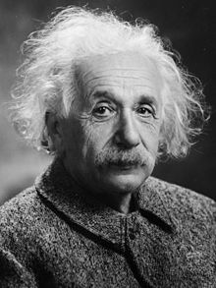
Albert Einstein, Físico alemán de origen judío, nacionalizado después suizo, austriaco y estadounidense. Se le considera el científico más importante, conocido y popular del siglo XX.
ORCID:
Correo:
Afiliación institucional:

ÍNDICE DEL CAPÍTULO (OPCIONAL DEL AUTOR)
PREFACIO (OPCIONAL DEL AUTOR)

INTRODUCCIÓN
Incluya una breve introducción del capítulo del libro, especifique brevemente de qué trata el capítulo, qué número de capítulo es, cuántos capítulos adicionales hay, motivo de la realización del libro. El documento debe tener una extensión máxima de 30 páginas.

DESARROLLO
Texto en Garamond número 11

Subtítulos (Solo mayúscula Inicial. No aumentar sangría)

BIBLIOGRAFÍA (Centrado)
En el texto del capítulo se podrán mencionar los nombres de personas, institutos, etc sin necesidad de citarlos. Podrá colocar un súper índice y su correspondiente pie de página en el caso que lo requiera.
En la bibliografía podrá incluir todo material consultado, aun si este no está citado.
DISPOSICIONES GENERALES:
El capítulo del libro debe tener máximo 35 páginas, siguiendo el formato de la revista. Debe tener máximo 4 autores
Tamaño de letra: 11.
Tipo de letra: Garamond.
Espaciado: 1,15 .
Márgenes: izquierda: 3cm; todos los demás: 2cm
- Se procesarán todas las imágenes, como figuras. No incluya figuras copiadas del internet, sino aquéllas producto de sus investigaciones. El título debe ir en la parte inferior. Debe hacer referencias de ella en el texto anterior a la figura.
Figura 1. Biblioteca

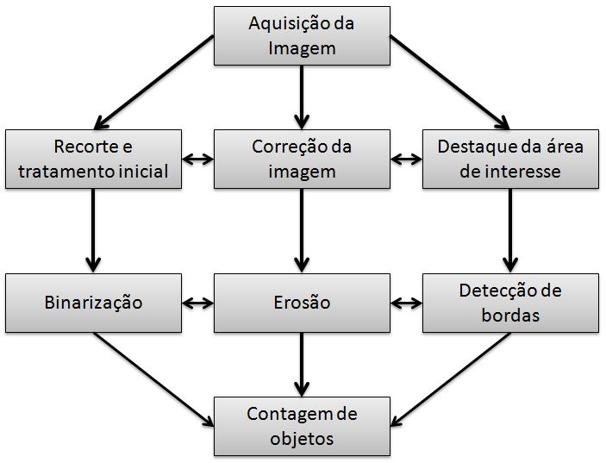
Figura 5. Diagrama de funcionamiento
Declare los subtítulos de las figuras debajo de las mismas; coloque los títulos de las tablas en la parte superior. Si su figura tiene dos partes, incluya las etiquetas “(a)” y “(b)” como parte de cada sección.
- Las etiquetas de los ejes de las figuras son a menudo una fuente de confusión. Use palabras en lugar de símbolos.
- Redacte preferiblemente en tercera persona y con lenguaje técnico-científico.
- Para las tablas considere que todas deben ser útiles para la investigación. Coloque los títulos de las tablas en la parte superior. No coloque subtítulos en “cuadros de texto” o en otra modalidad insertados en la figura. Las tablas se numeran con números romanos.
- Las etiquetas de los ejes de las figuras son a menudo una fuente de confusión. Use palabras en lugar de símbolos.

TABLA 1. Comparación de resultados obtenidos.
Variable 1 | Variable 2 | Variable 3 | Variable 4
Tiempo (s) | 2,56 | 4,67 | 5,87
Velocidad (m/s) | 123,30 | 120,72 | 120,91
Altura (m) | 25,01 | 35,12 | 45,02

